Structurer le temps | Le calendrier de la semaine | CP

EVALUATION

L’élève est capable de :
-de se repérer dans le déroulement d’une journée à l’école
-de se repérer dans le déroulement de la semaine

1. Entoure la frise qui correspond à la journée d’aujourd’hui.
-mets une croix à l’activité du moment.

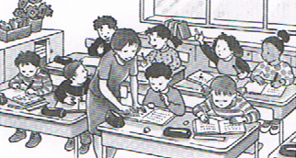 | 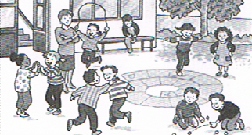 |  | 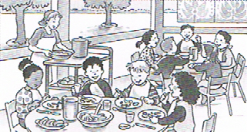

2. Complète le tableau.
-colle les jours de la semaine dans l’ordre.
-colle les images « cartable » les jours où tu vas à l’école, et les images « maison » les jours de week-ends.
-entoure le nom des jours aujourd’hui en rouge, hier en bleu, demain en jaune

Mardi | Jeudi | Samedi | Lundi | Mercredi | Vendredi | Dimanche

